Мекеменің қысқаша тарихы туралы мәлімет пен фотосуреттер
- Бүгінгі Баянауыл көпсалалы колледжінің тарихы 1959 жылдан Баянауыл ауданы Шөптікөл ауылынан басталады, мұнда кешкі уақытта жастарды оқытып, орта буын механизаторлар, кең профильді тракторист-машинист сияқты мамандарды даярлаудан басталады.
- 1967 жылдан 1989 жылға дейін №159 орта кәсіптік-техникалық училищесі болып өзгертілді.
- 1989 жылы №27 орта техникалық училищесі.
- 1997 жылы №27 кәсіптік техникалық мектебі.
- 2000 жылы наурыздың 31-нен бастап облыстың білім департаментінің бұйрығымен №27 кәсіптік лицейі атанды. Мемлекеттік тіркеу №2853-1945 ГУ 29.05.2000 жылы берілген.
- 2012 жылы «Баянауыл №16 колледжі» КММ.
- 2013 жылы Павлодар облысының мемлекеттік білім беру мекемелерін қайта ұйымдастыру туралы Павлодар облысының әкімдігінің Қаулысына (25 қараша 2013 жылдан, №401/13) сәйкес, «Баянауыл аграрлық-техникалық колледжі» коммуналдық мемлекеттік қазыналық кәсіпорны болып өзгертілді.
- Павлодар облысы әкімдігі Павлодар облысы білім беру баскармасының «"Ertis" жоғары инновациялық-аграрлық колледжі» коммуналдық мемлекеттік қазыналық кәсіпорны болып қайта құрылды. Кәсіпорын Павлодар облысы әкімдігінің 2019 жылғы 27 маусымдағы "Павлодар облысының мемлекеттік білім беру мекемелерін қайта ұйымдастыру туралы" № 200/2 қаулысымен құрылды, оған Павлодар облысы әкімдігі Павлодар облысы білім беру басқармасының "Баянауыл аграрлық-техникалық колледжі" коммуналдық мемлекеттік қазыналық кәсіпорныны, "Май аграрлык-техникалық колледжі" коммуналдык мемлекеттік қазыналық кәсіпорныныны, "Аққулы ауданының аграрлық-техникалық колледжі" коммуналдык мемлекеттік қазыналық кәсіпорындарын қосу жолымен кайта ұйымдастырылды.
- Кәсіпорын Павлодар облысы әкімдігінің 2021 жылғы 1 наурыздағы «Павлодар облысы әкімдігі, Павлодар облысы білім беру басқармасының «Еrtis» жоғары инновациялық аграрлық колледжі» коммуналдық мемлекеттік қазыналық кәсіпорнын қайта ұйымдастыру және Павлодар облысы әкімдігі Павлодар облысы білім беру басқармасының «Баянауыл көпсалалы колледжі» коммуналдық мемлекеттік қазыналық кәсіпорнын құру туралы» № 62/2 қаулысына сәйкес құрылды.

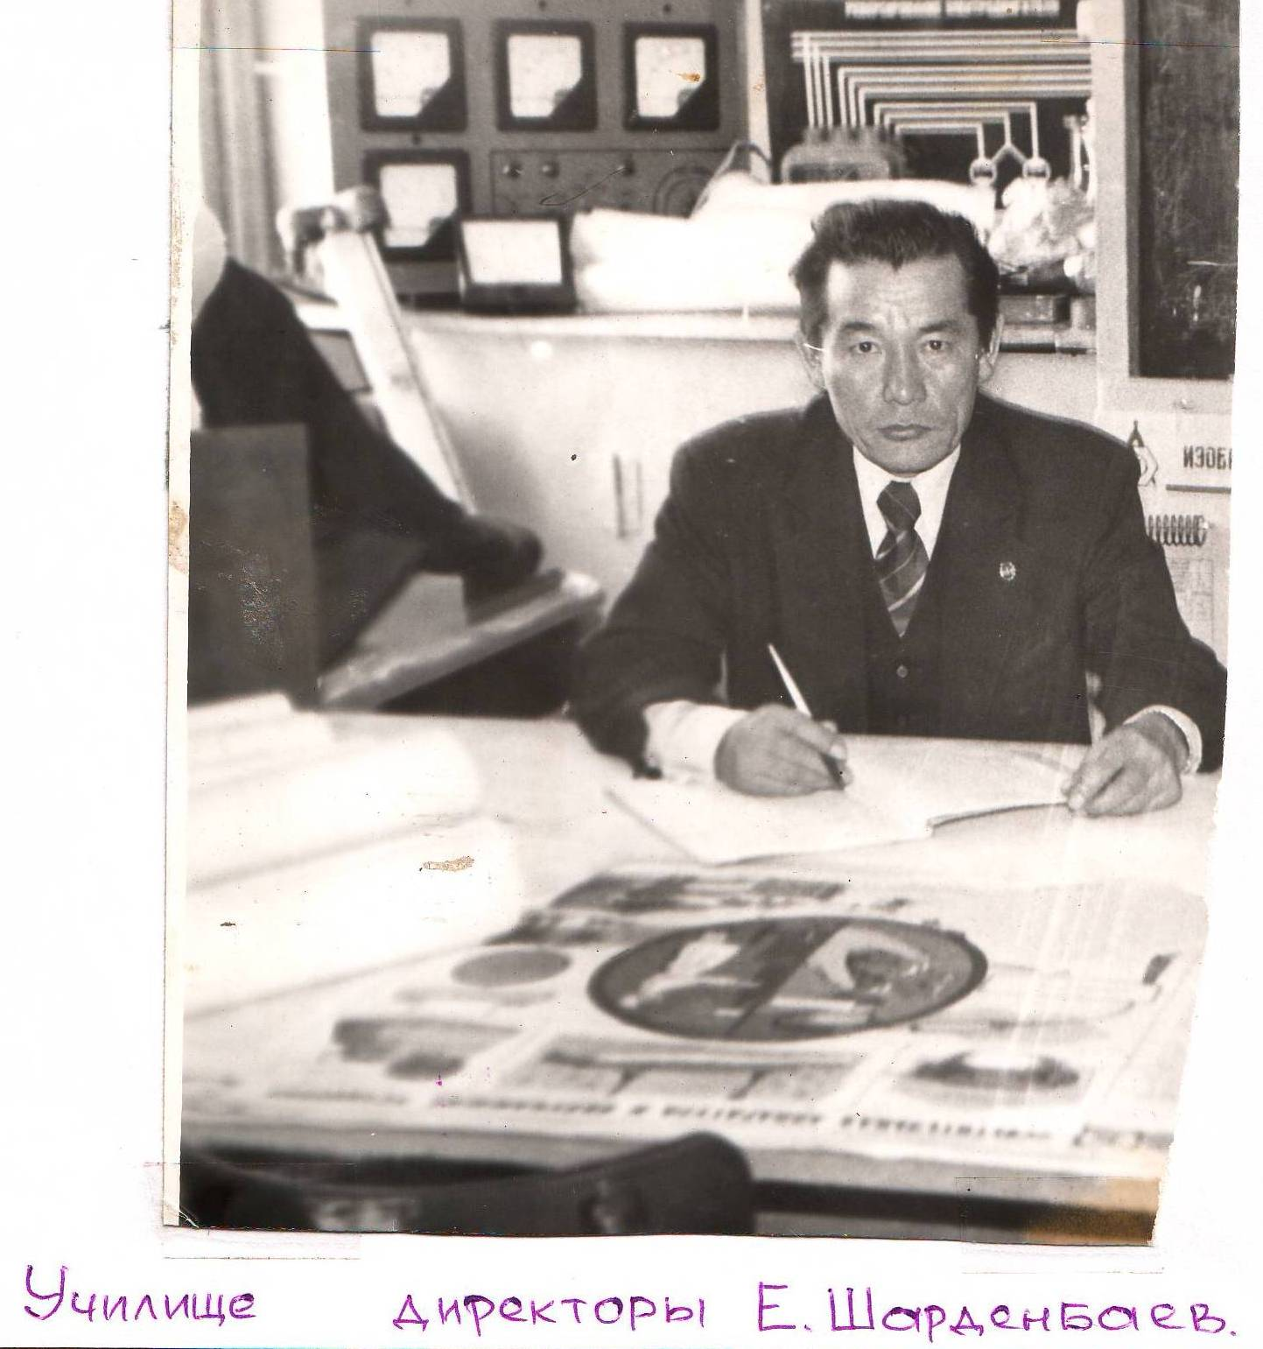

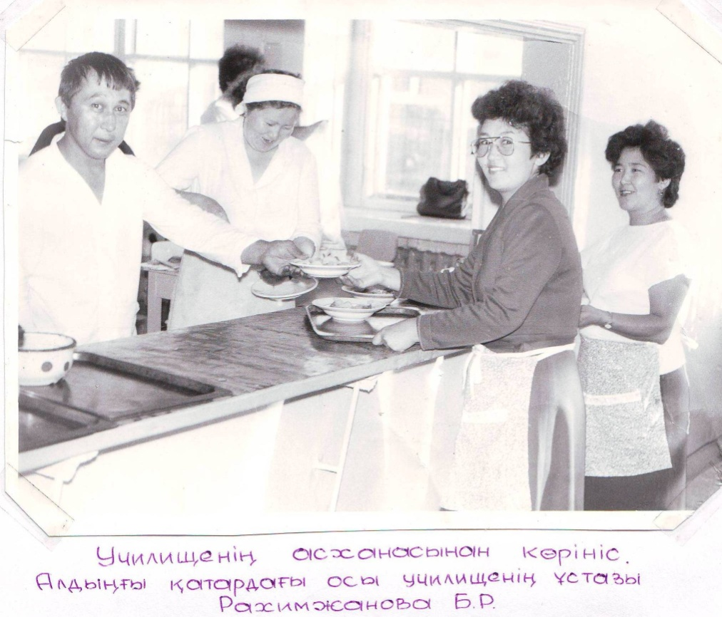
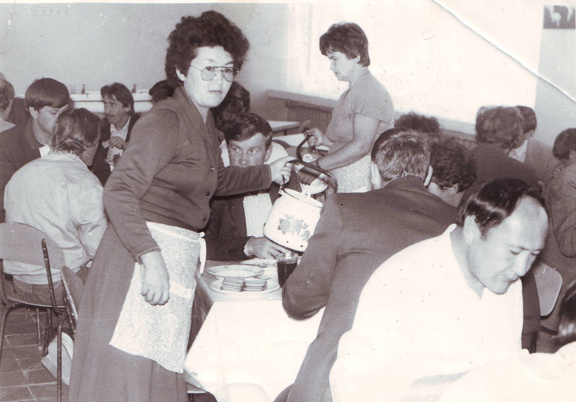
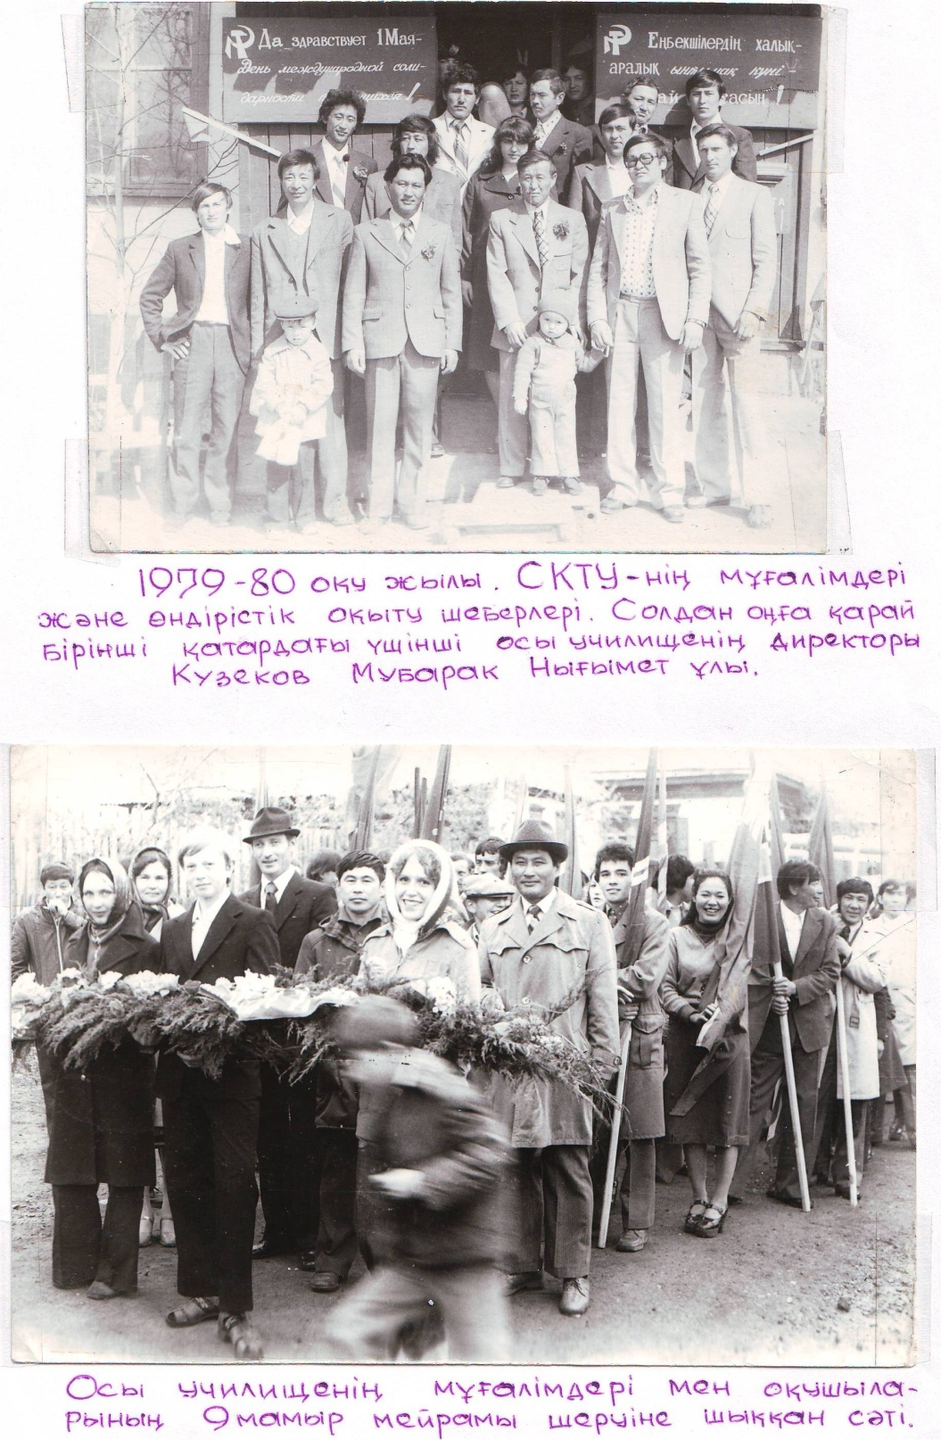

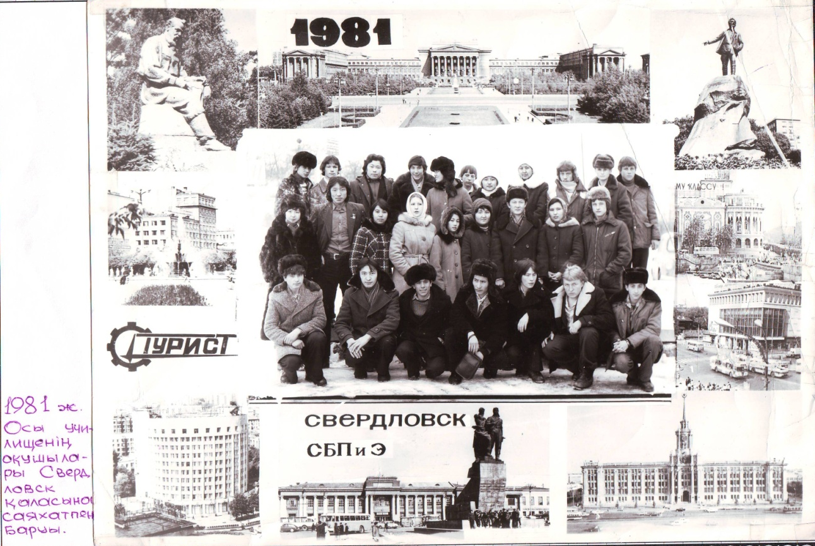

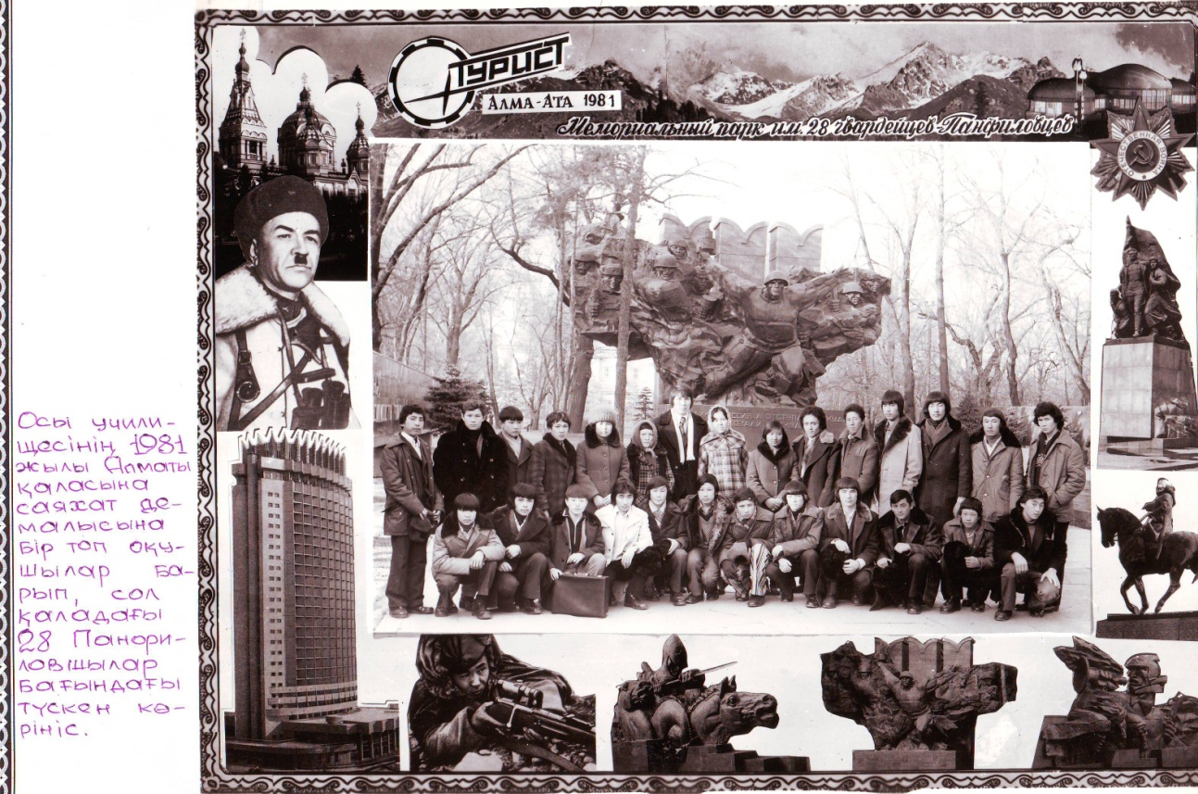

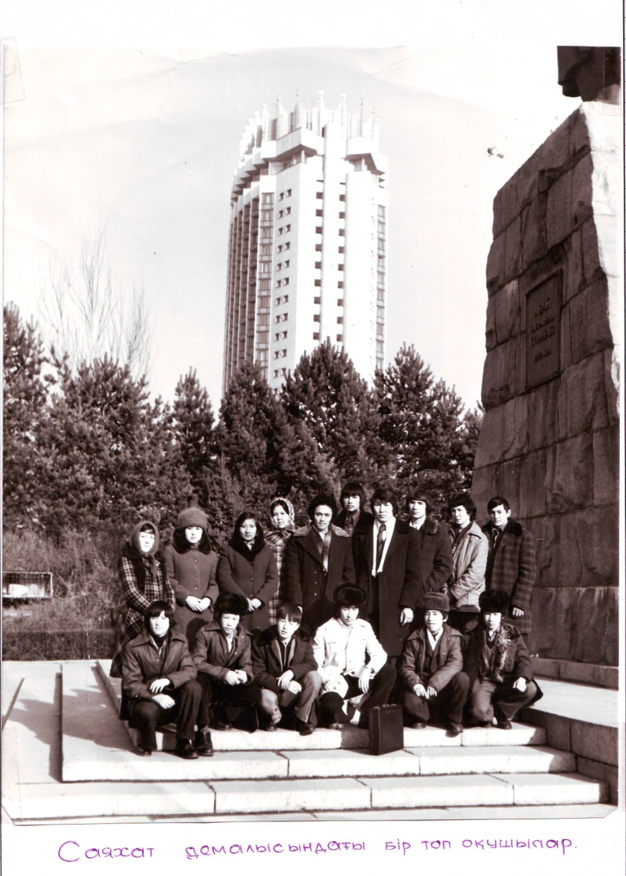

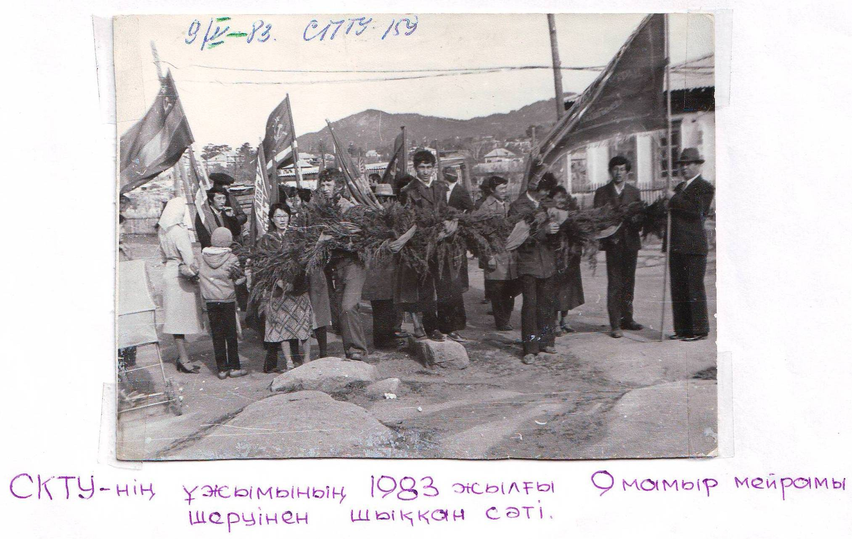
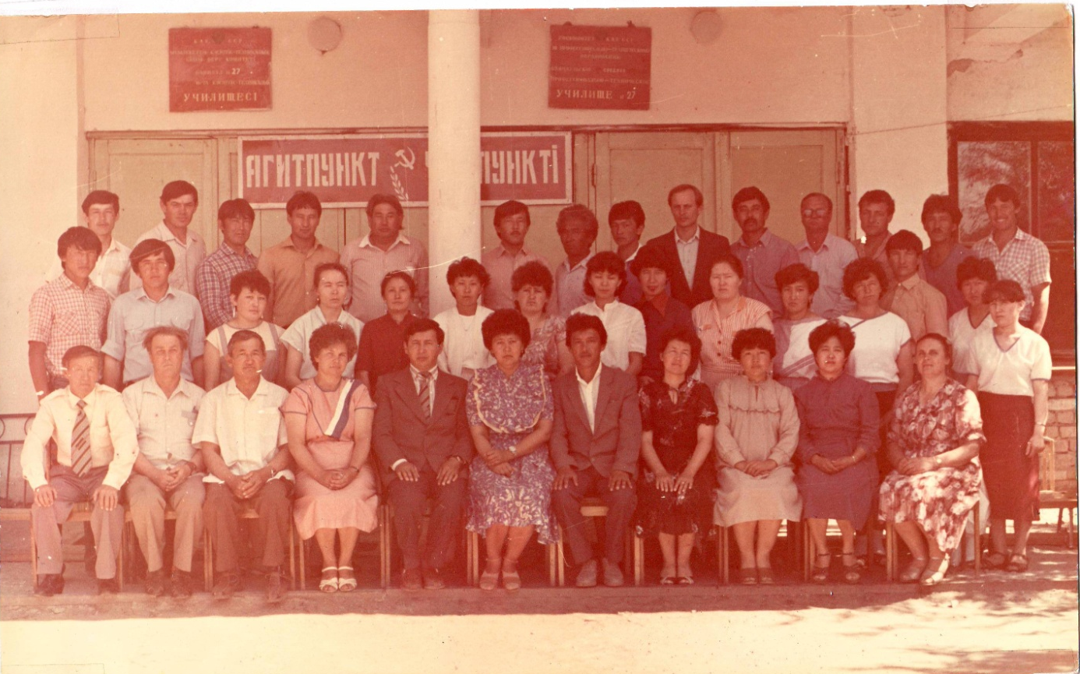

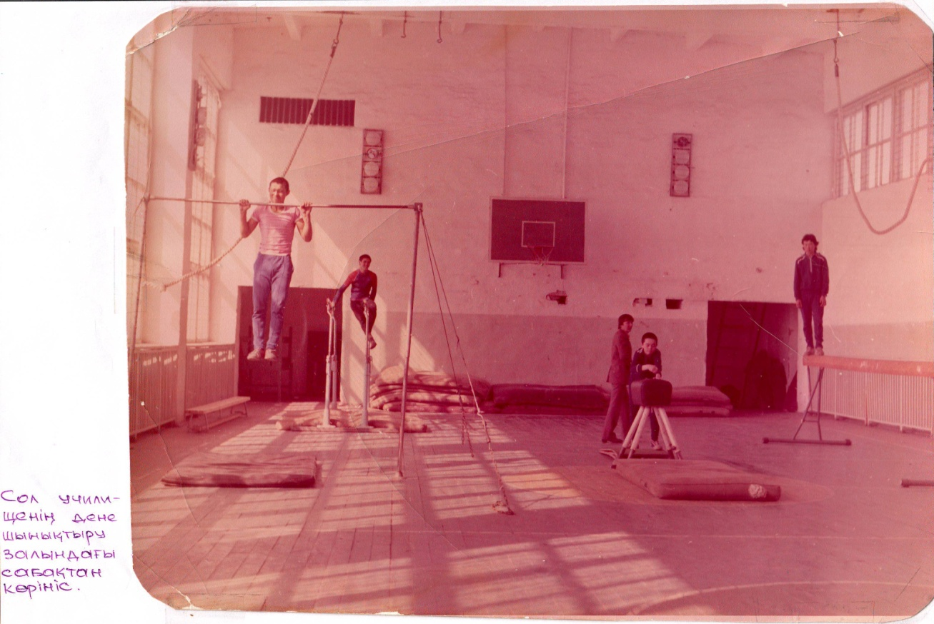

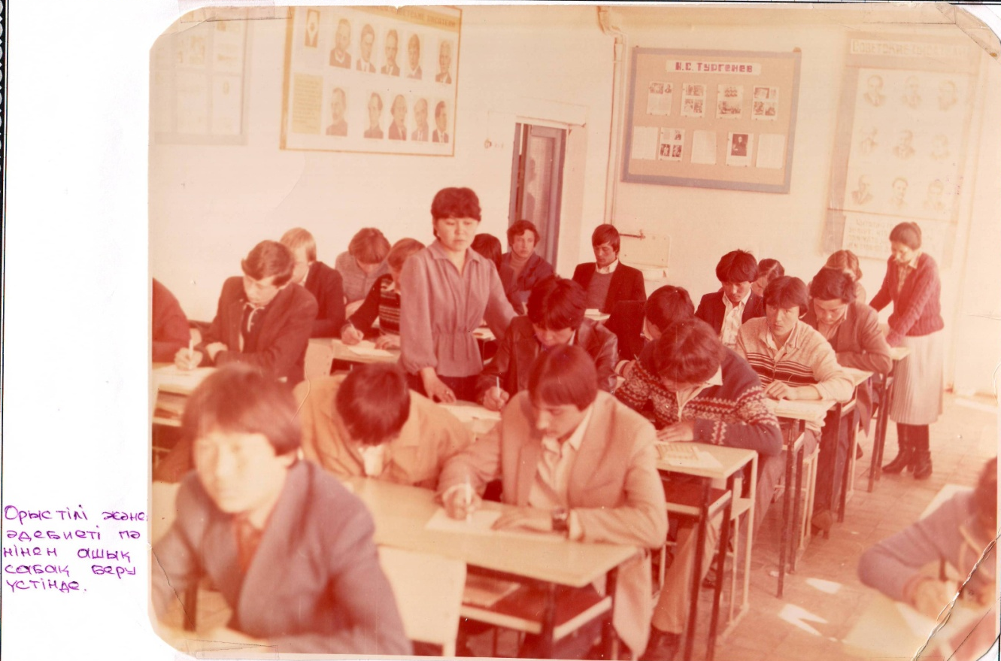

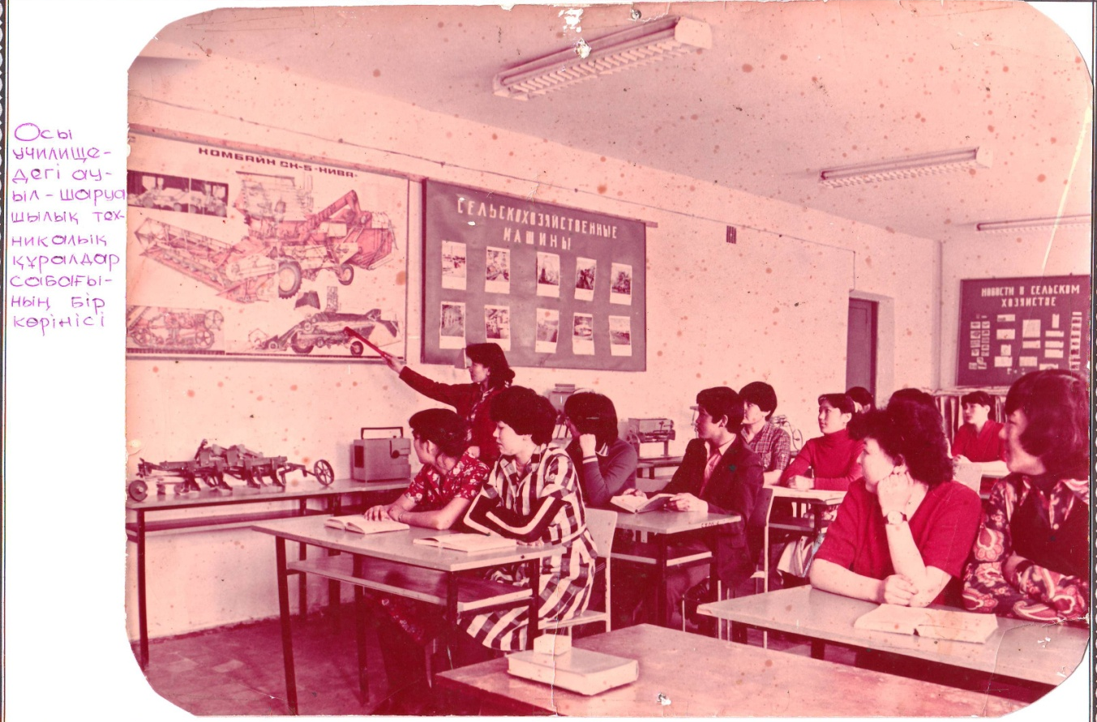

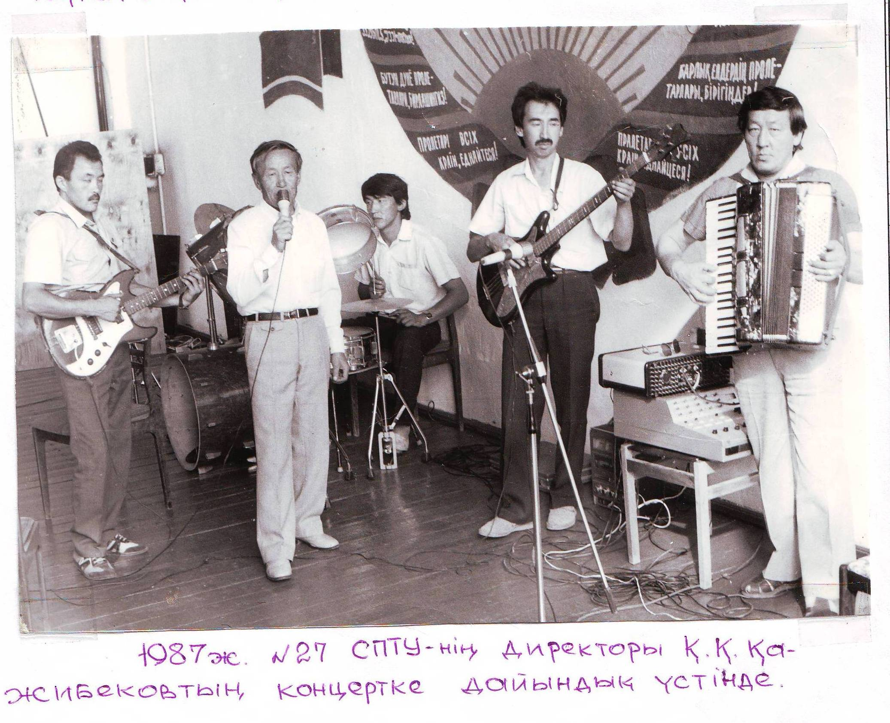

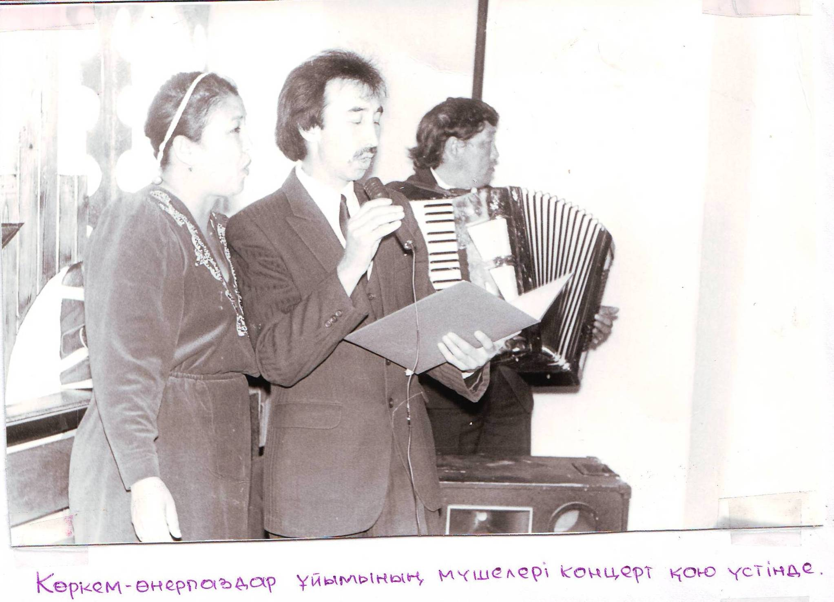

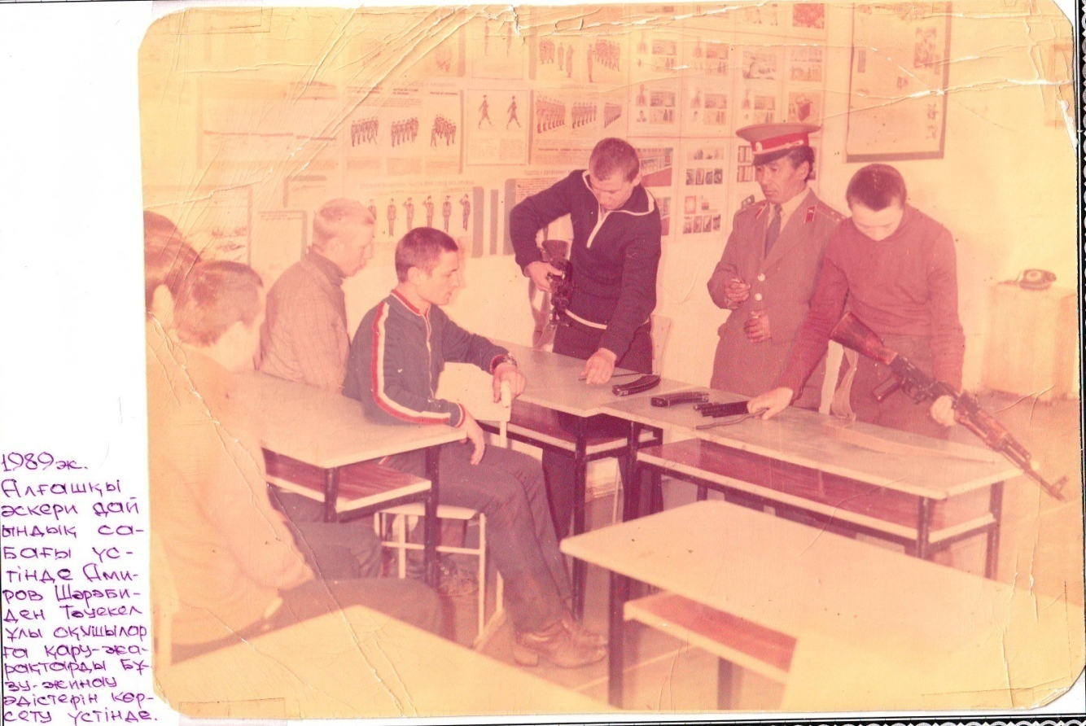

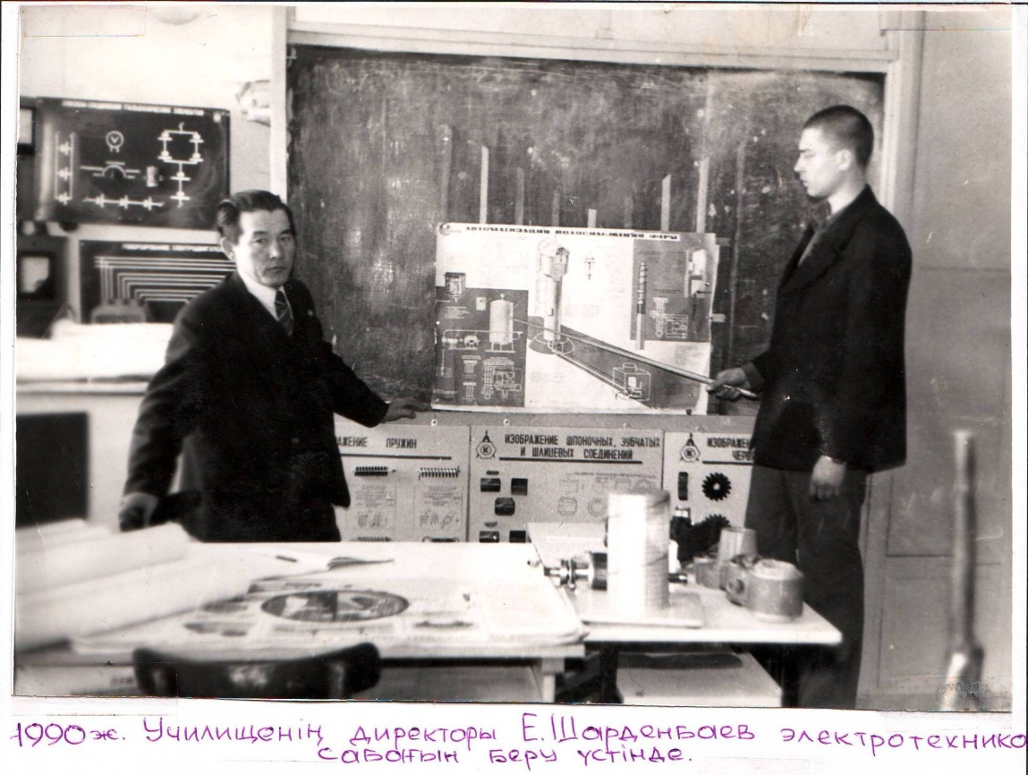

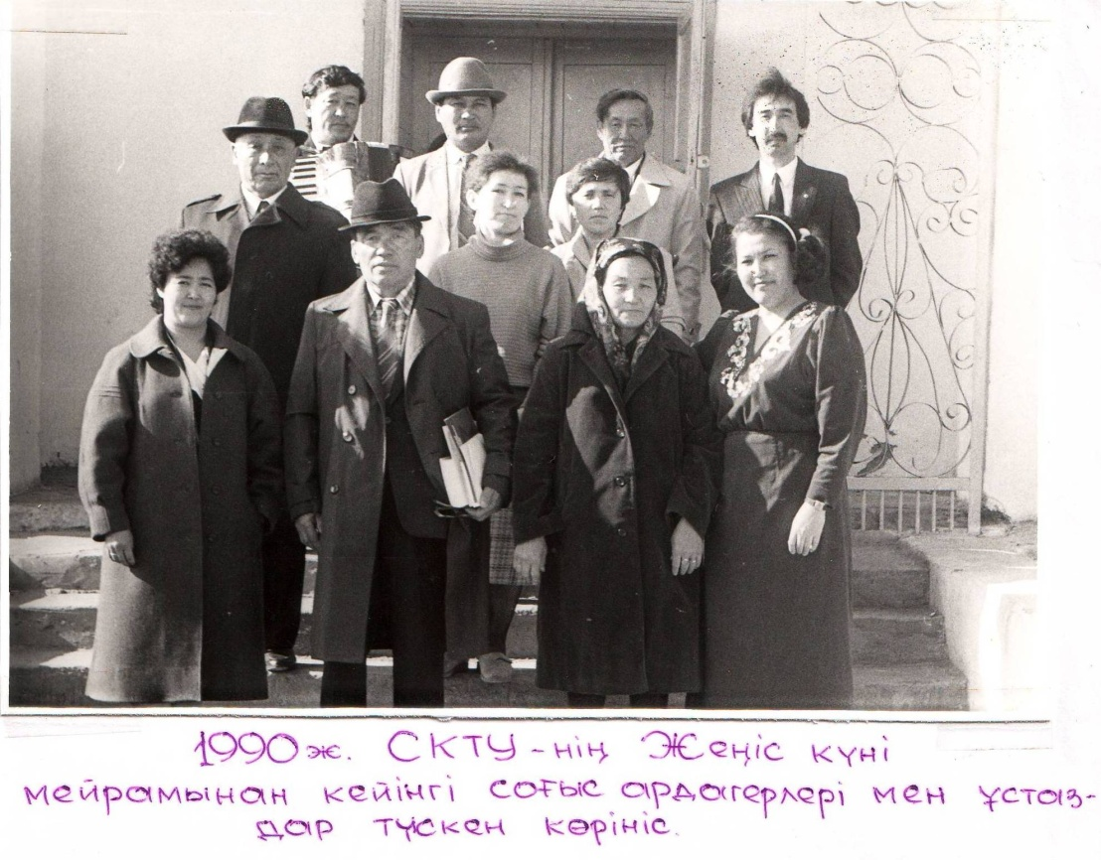

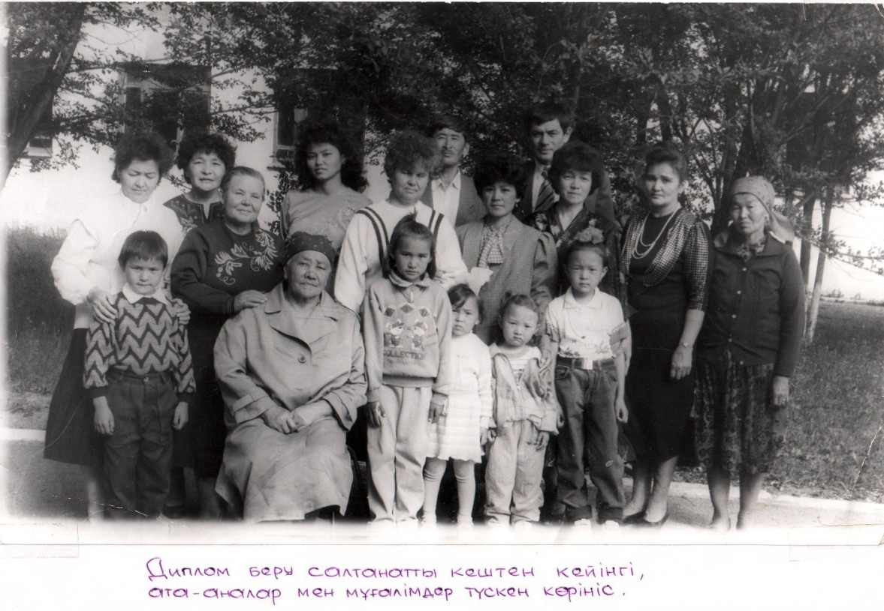

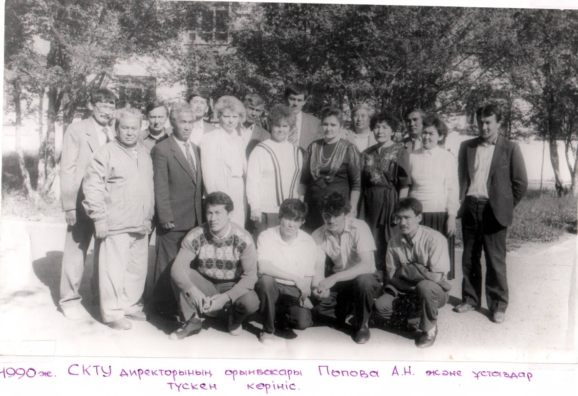

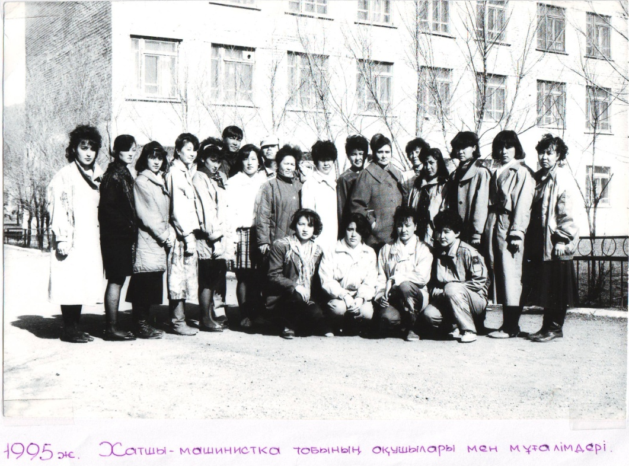

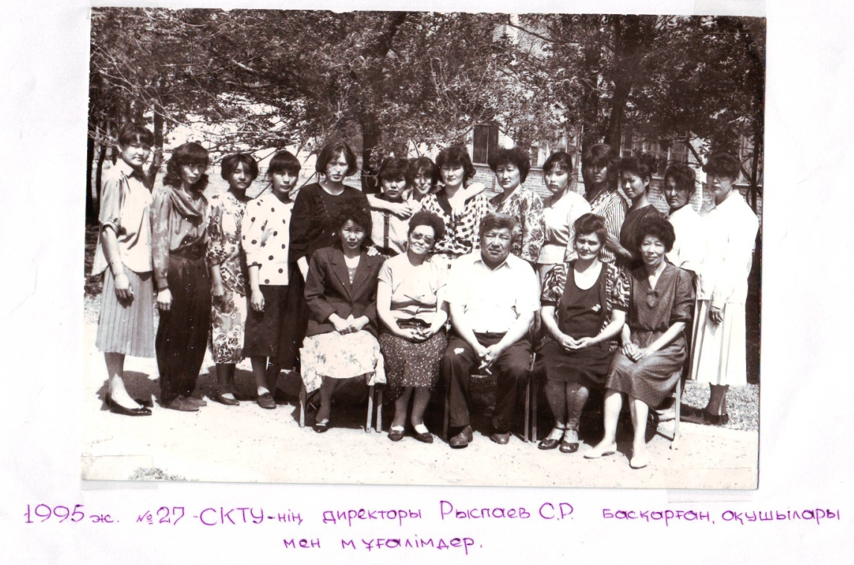

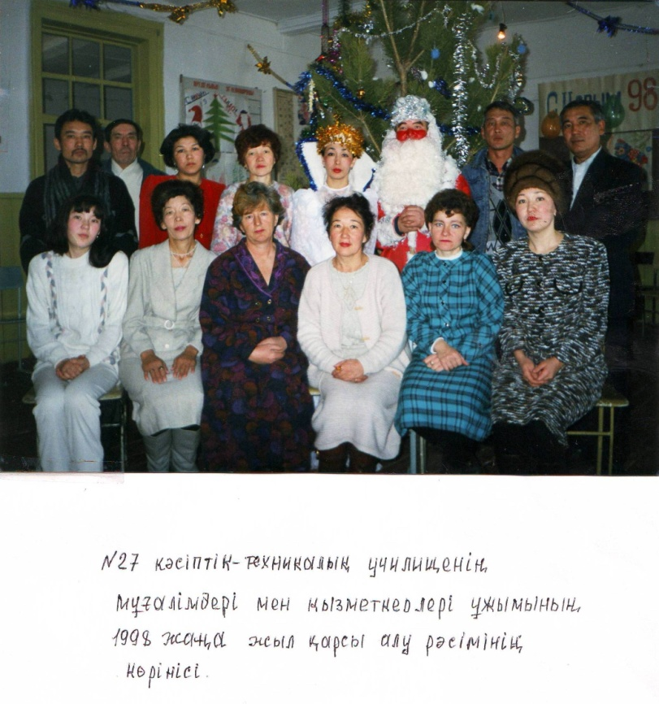
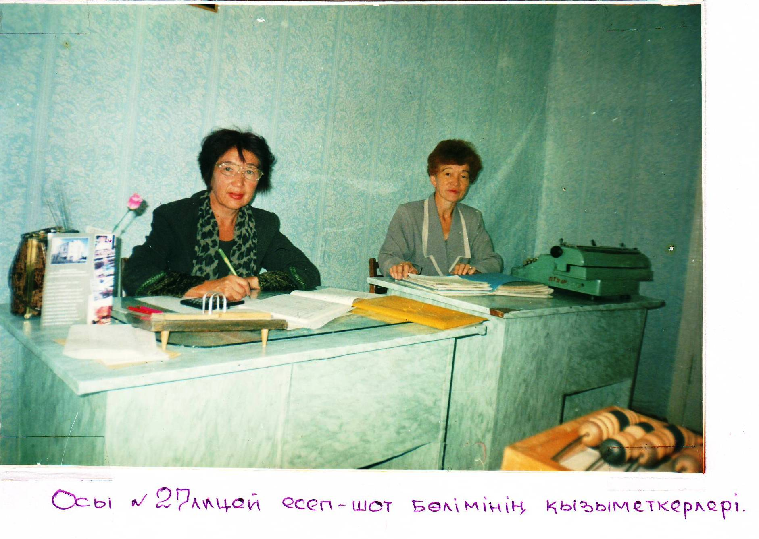

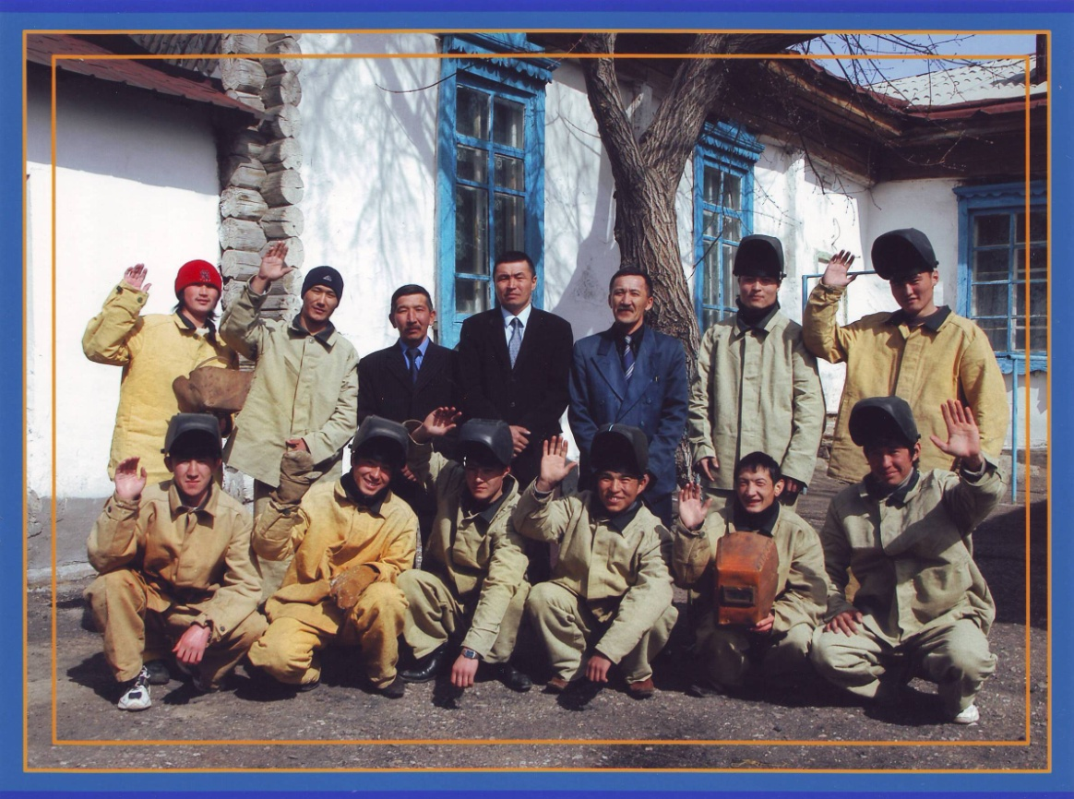

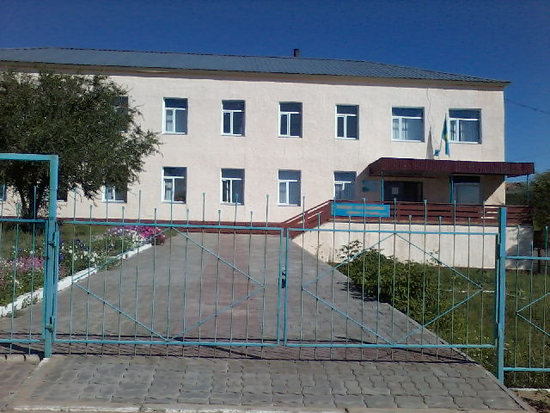
№27 Кәсіптік лицей ғимараты

"Дәнекерлеу ісі" мамандығы студенттері | лицей директоры Алтаева Разия Жуматовна

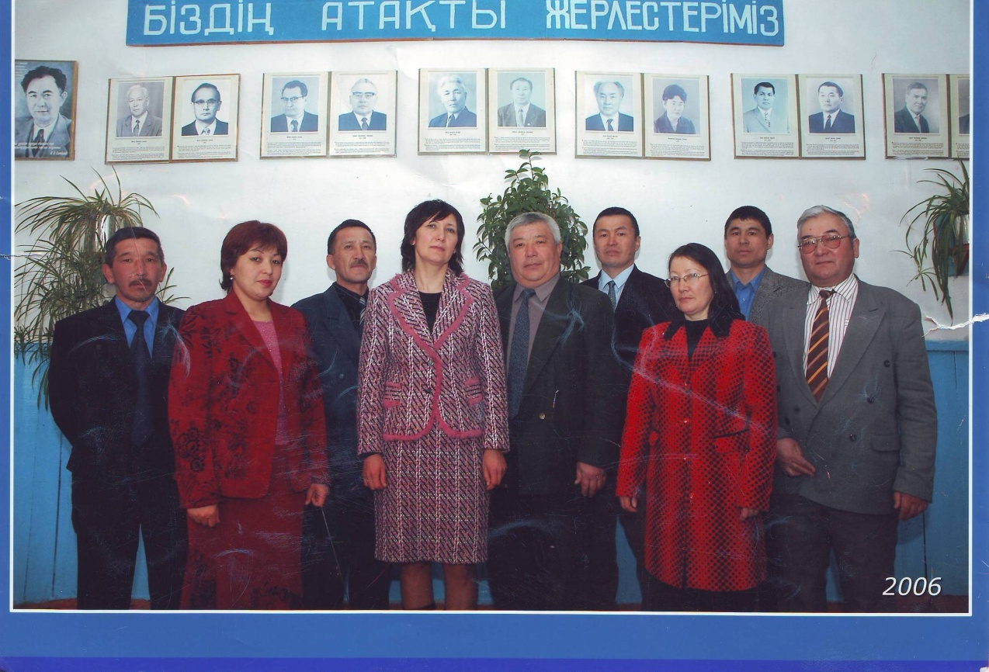
Лицей ұжымы
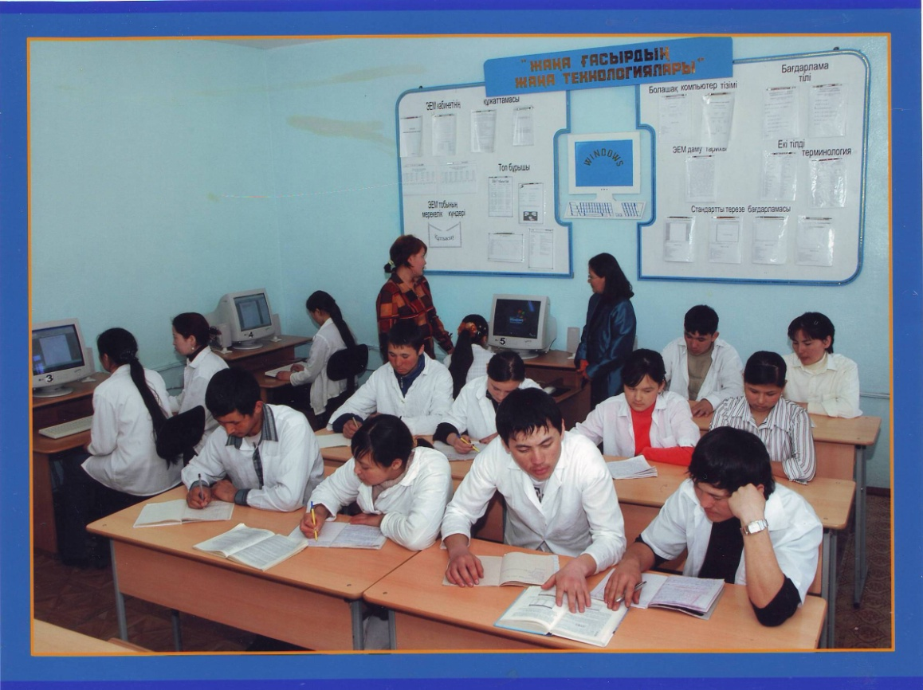
Информатика сабағы
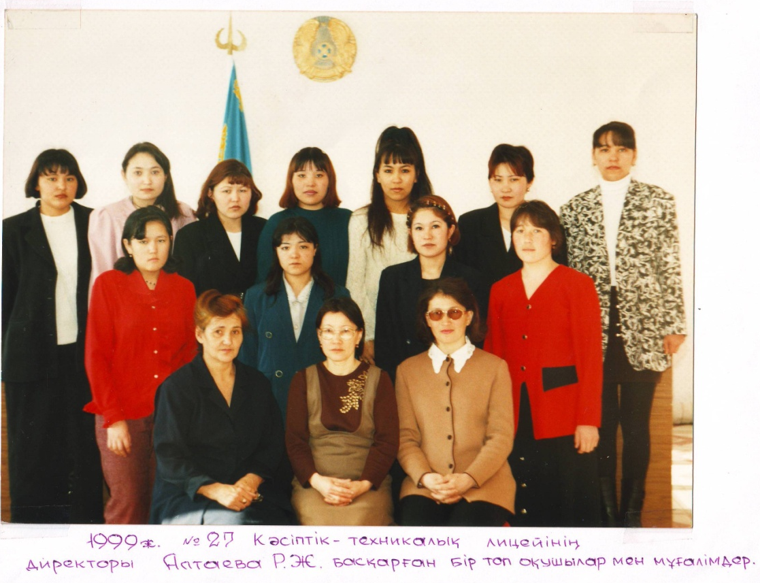

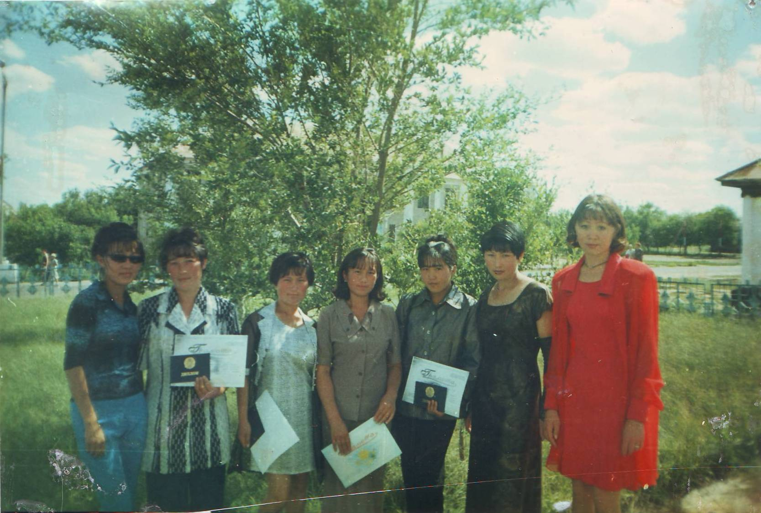

Диплом алғаннан кейінгі естелік

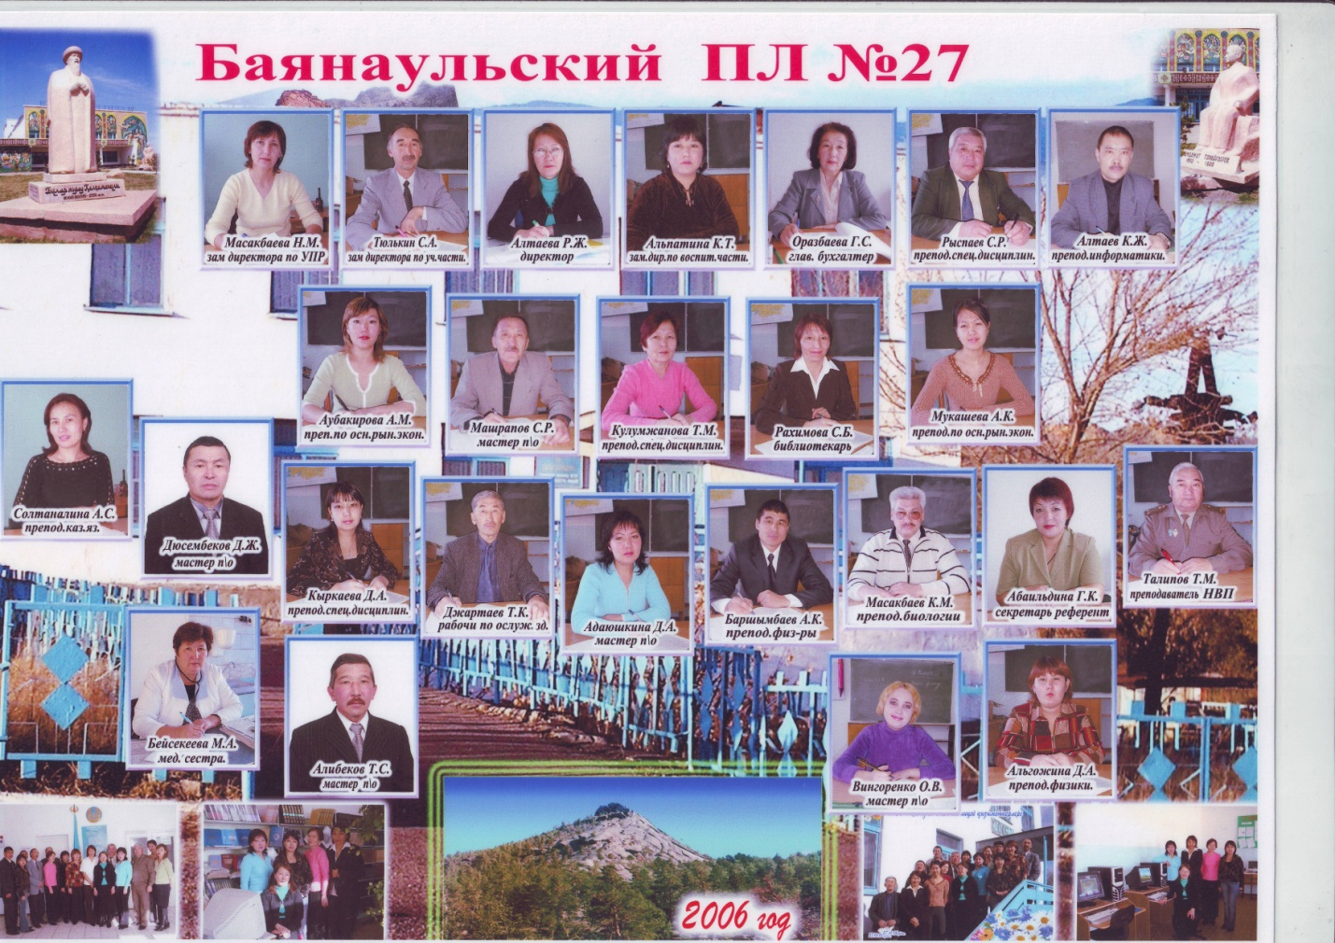

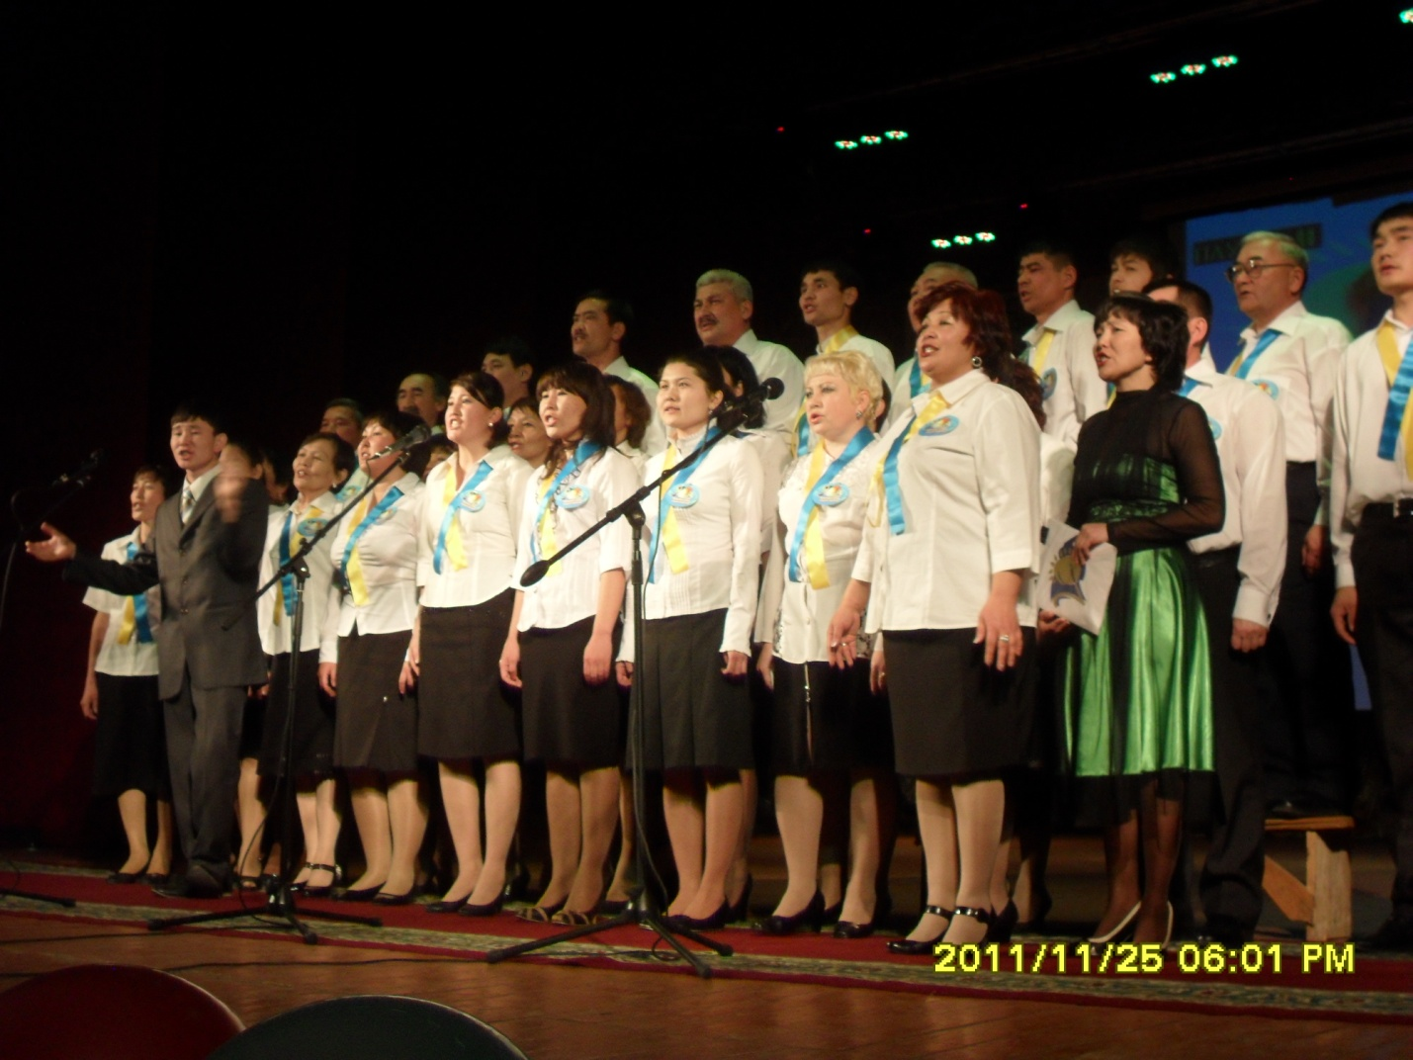
ҚР тәуелсіздігіне арналған ұжымдық концерт

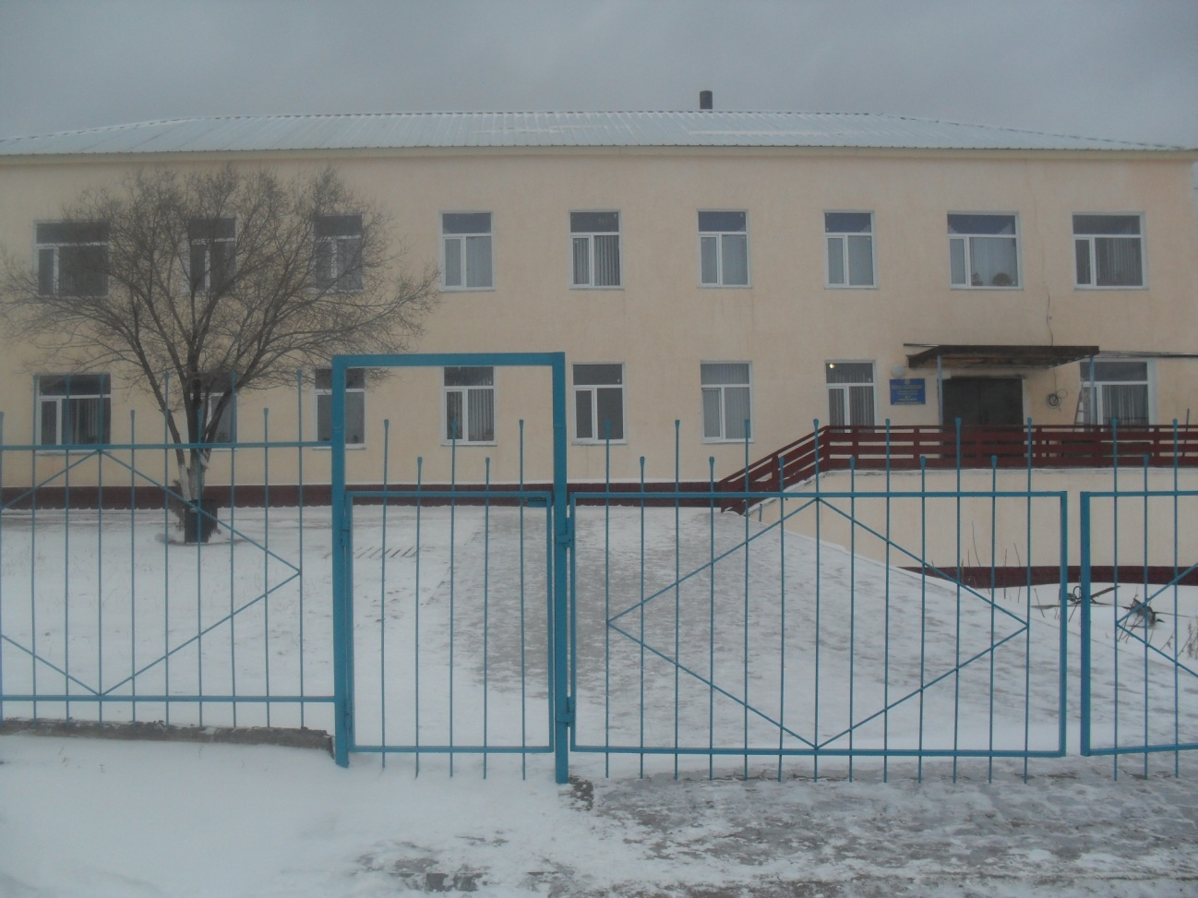
Күрделі жөндеуден кейінгі лицей ғимараты 2013 жыл
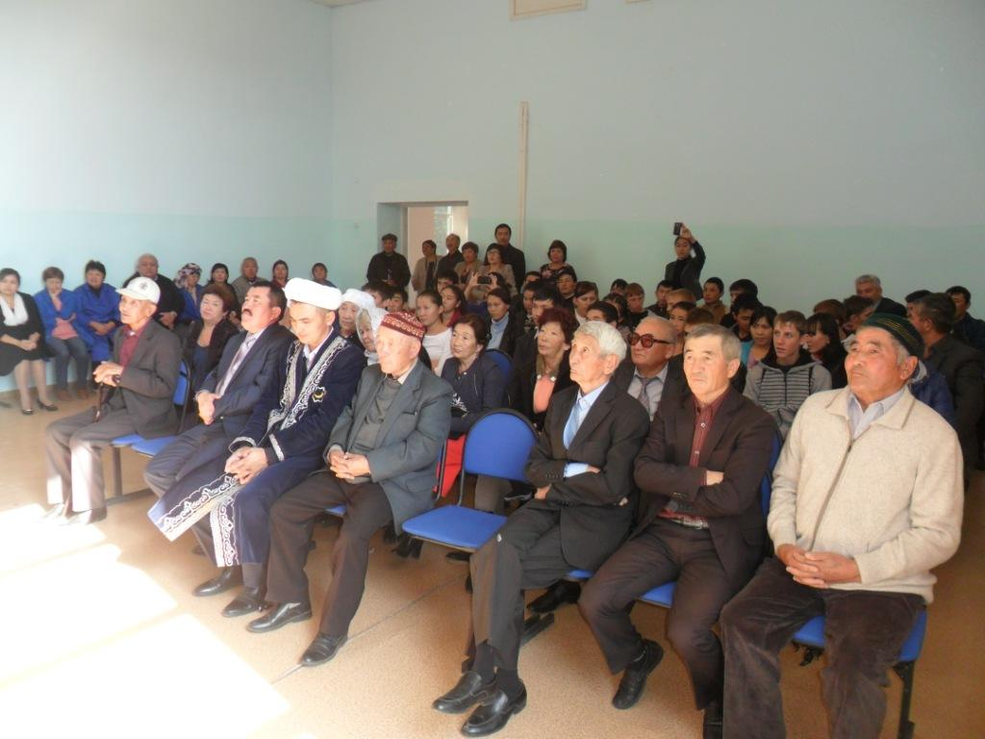

2015 жыл "Еңбек адамы" ардагерлерге құрмет
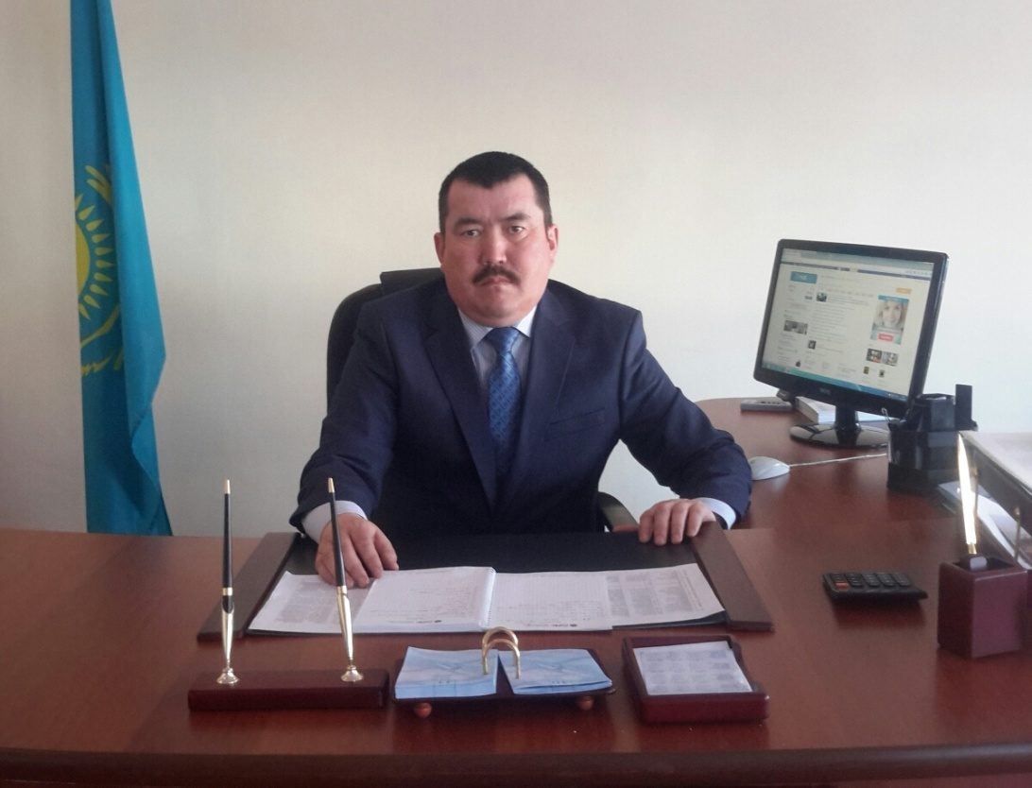

Колледж басшысы Жағыпар Рымбаевич Тусупбаев (2011-2018 ж.)
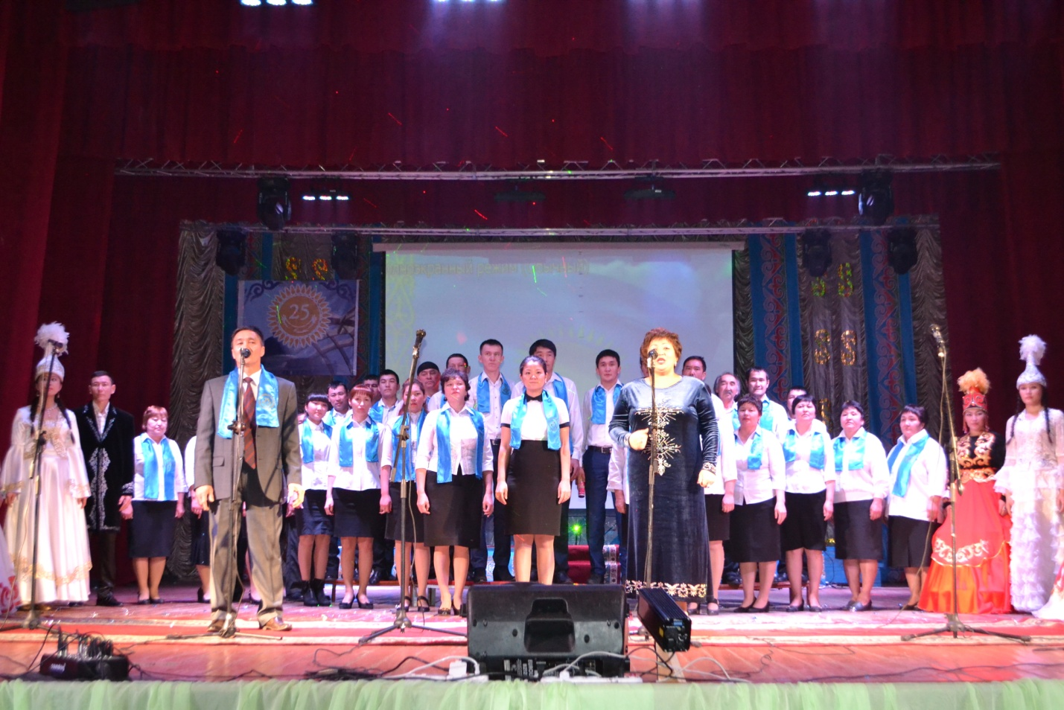
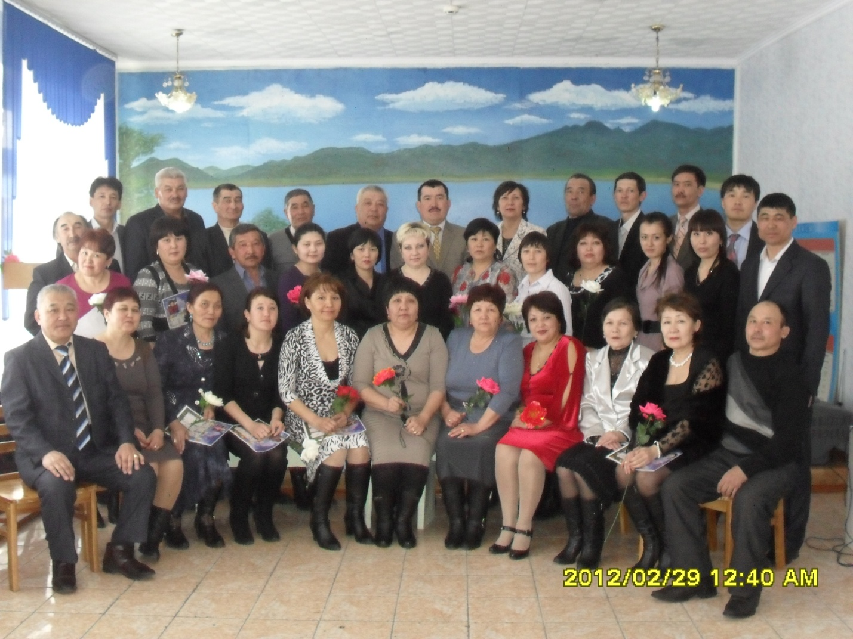
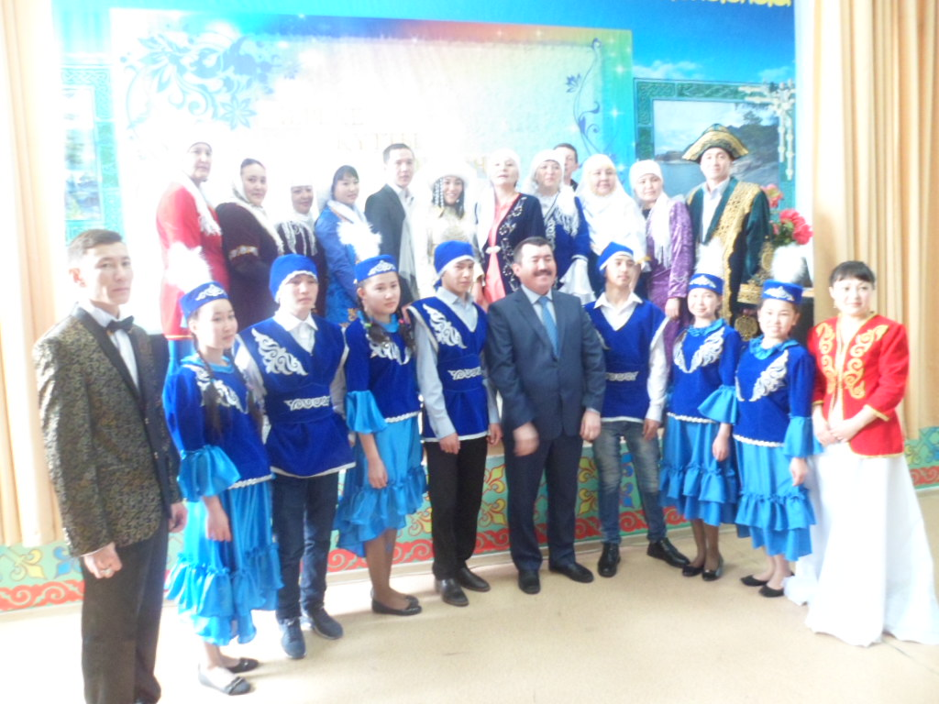
наурыз мерекесі
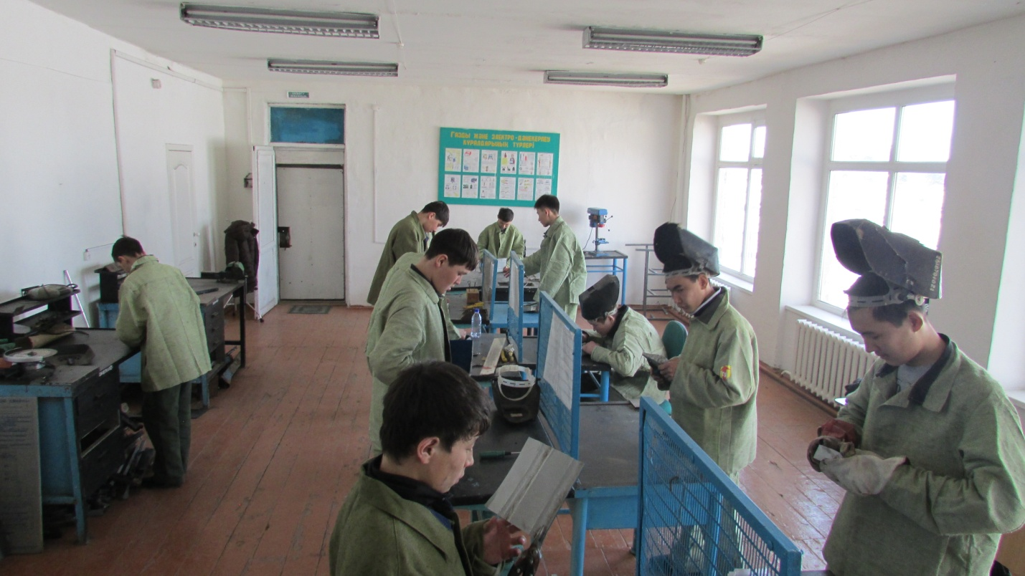

Слесарлық шеберханада 2017 жыл
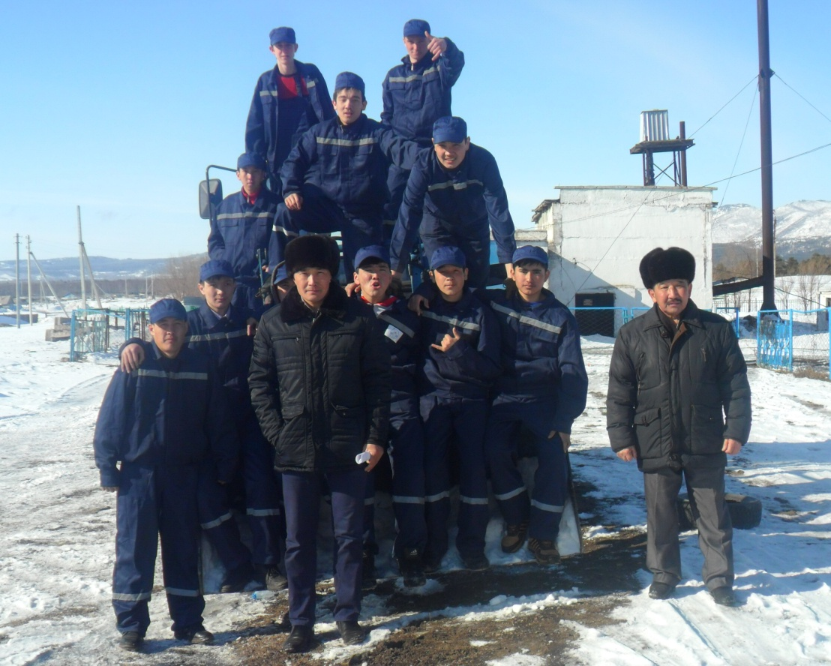
Трактор жүргізіп үйрену жаттығу 2017 жыл
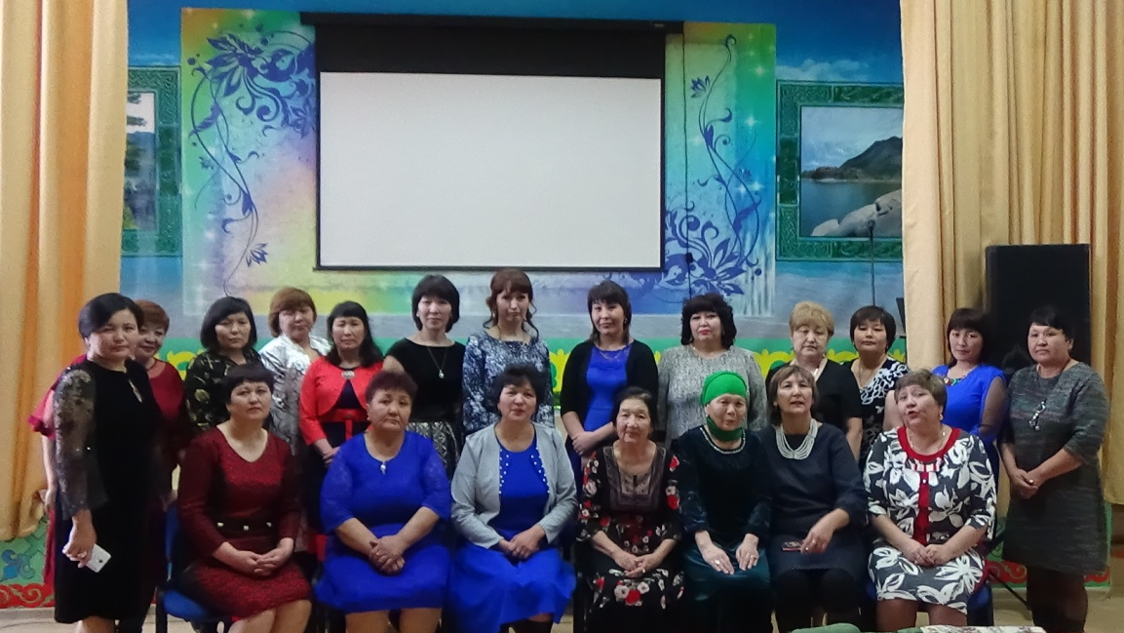

"8 наурыз" Қыздар ұжымы 2018 жыл
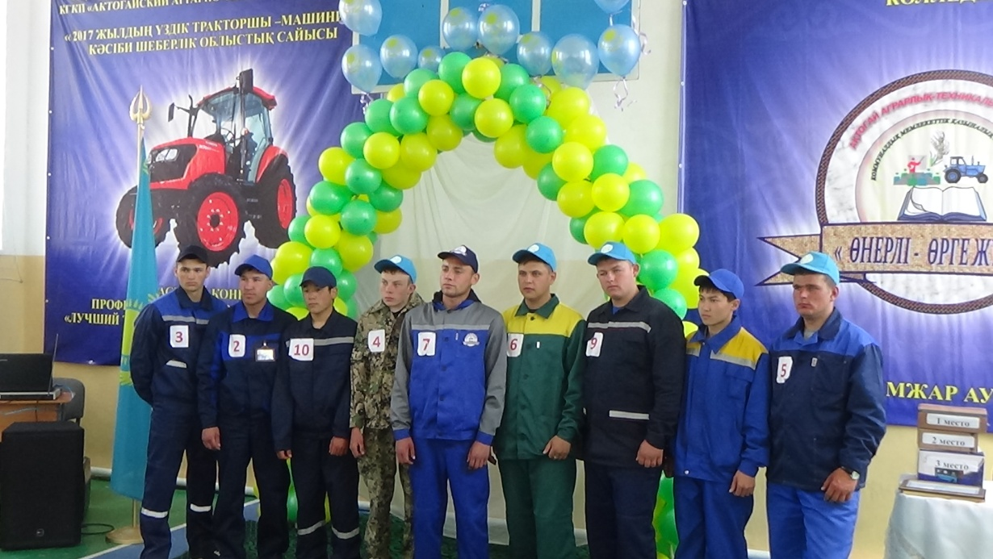
Ауыл шаруашылығы таркторшы машинсті сайысында 2018 жыл

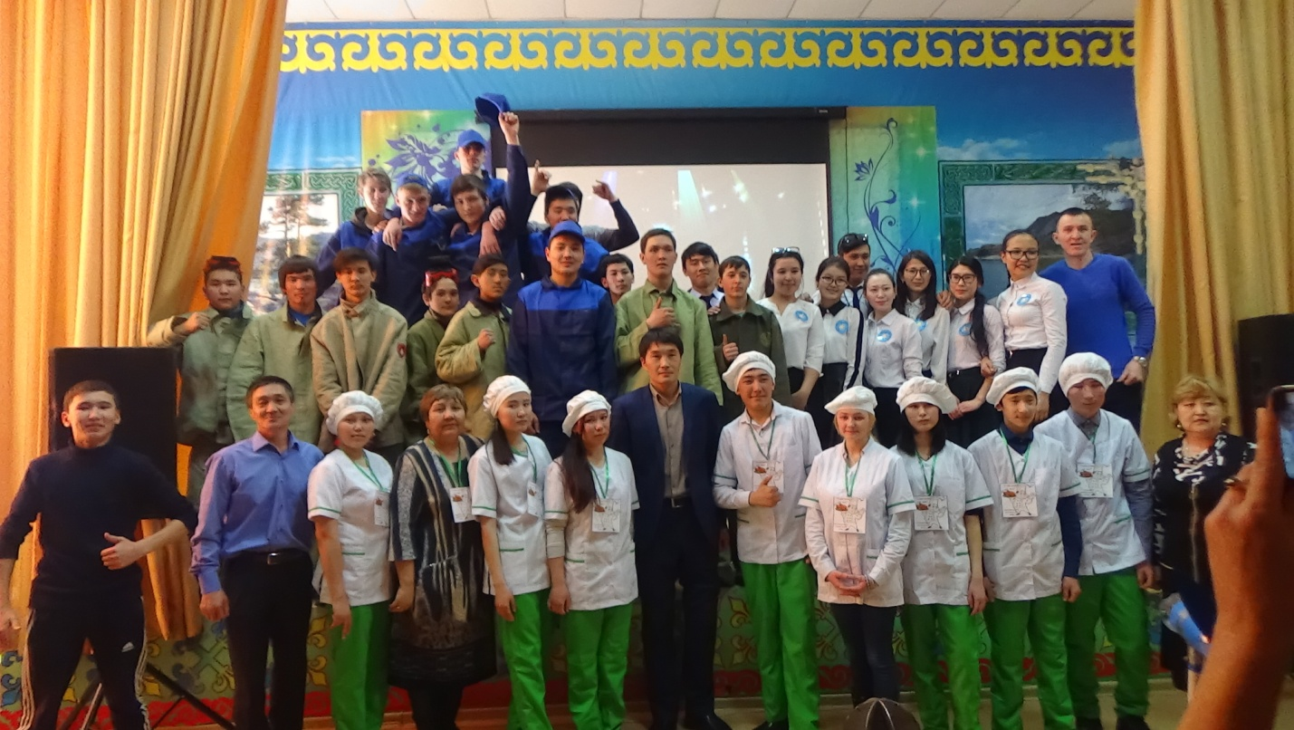

Колледж ішілік "Үздік кәсіп иесі 2018" сайысы
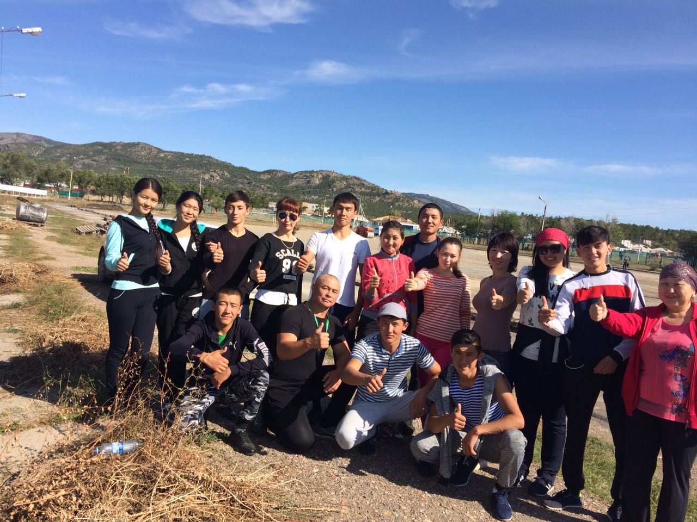

"Денсаулық күні 2018" Серпін бағдарламасы студенттерімен
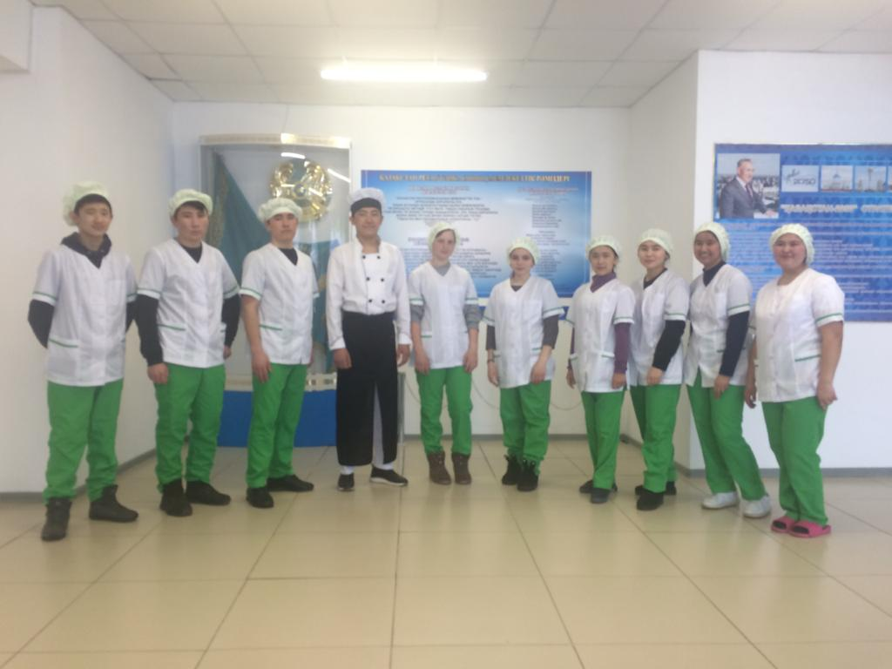
Аспаз мамандығы студенттері 2019 жыл

